106年度環境污染與健康危害議題講座
- 活動目的：
為了健全對於環境危害與人體健康影響的正確觀念，特舉辦環境污染與健康危害議題講座，依時事或民眾關心議題規劃課程主題，並以全面性、深入淺出的講授，提高學習效能。
- 指導單位：衛生福利部國民健康署
- 主辦單位：財團法人國家衛生研究院
- 參加對象：一般民眾
- 人數 : 60人
- 活動日期：106年12月28日 (週四)
- 活動地點：花蓮縣衛生局簡報室 (花蓮市新興路200號 )
- 活動議程：
時間 | 課程內容 | 講師
08:30-08:50 | 報到
08:50-10:20 | 懸浮微粒的健康風險及預防對策 | 國立陽明大學附設醫院  林純吉 醫師
10:20-10:30 | 休息
10:30-12:00 | 看不見的威脅~認識電磁波 | 國立陽明大學附設醫院  林純吉 醫師

- 報名方式：
- 本活動完全免費，課程結束後將提供公務人員環境教育時數4小時
- 採Email 及傳真報名，請填妥下方報名表(附件一)傳真至 (02)2327-8515或 Email 至
ehhetw@gmail.com，三天內確認報名資料後將會寄發確信函至您的電子郵件信箱。
- 報名時間自即日起至活動前 3 日止或額滿截止。若報名人數超出預期人數，主辦單位保留篩選報名人數之權利。
- 若有報名相關或其他未盡事宜,請洽本活動執行單位陳小姐，電話：02-33668216，電子郵件ehhetw@gmail.com。
- 交通資訊： 自台9線往花蓮市經過花蓮縣警察局後右轉到底(遇興新路)左轉即見本局大樓

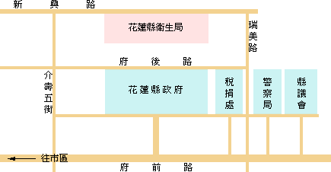

附件一、報名表

106年度環境污染與健康危害議題講座_花蓮
報名姓名
連絡電話
聯絡email

